***Tenda AC8***

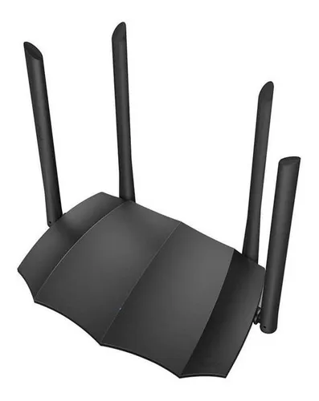

Su cosoto es de $816 con envio gratis hasta la facultad

Este repetidor/router tiene un alcance de 90 metros y capacidad para 32 dispositivos en activo.

La forma de concexion es por wifi o clable de red.

La forma ideal de hubicacion es la siguiente...

Debemos de colocar el repetidor a un zona media de la cobertura del router, para asi lograr captar la señal wifi de manera optima y poder dar una cobertura aceptable.

Ejemplo...

Si el router tiene una cobertura de 30 metros debemos de colocar a un el repetidor a los 20 u 25 metros.